搭建龙思云品牌云设计平台，用于运行solidworks进行设计工作，要求能同时支持高配工作站6台、中配工作站8台、中配笔记本2台的虚拟机运行，具体高配和中配的要求见附件。
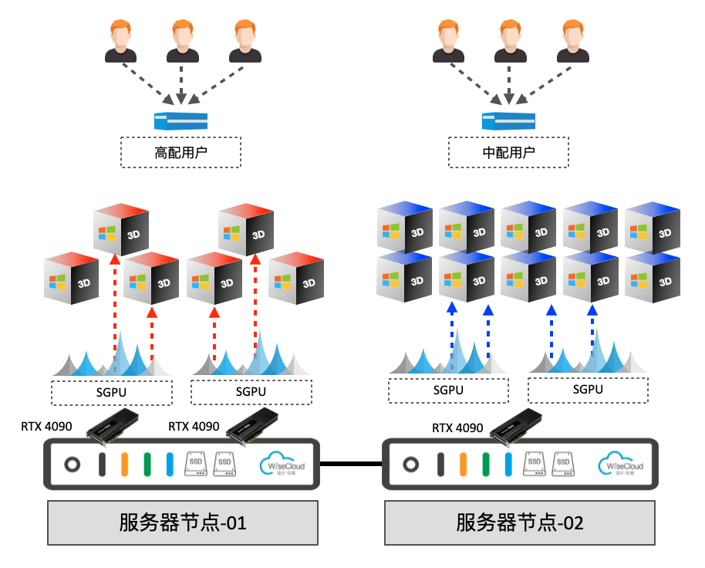
（逻辑架构图）
虚拟机具体配置如下：
节点编号 | 物理云主机配置 | 单虚拟机配置 | 虚拟机数量 | 类别
服务器节点-1 | -CPU：1*Intel 酷睿 第十四代 i9 系列处理器，主频4.5～5.5Ghz； -  -内存：192GB/DDR5/4800MHz/ECC内存；  -硬盘：2*8TB Nvme SSD  -显卡：2*RTX 4090  -网卡：1*1Gb端口，1*25Gb双端口高速网卡（支持RDMA）；  -管理：1*IPMI远程管理  -售后：整机三年质保； | -散热：全液冷  -CPU： Intel i9 /8vCPU  -内存：30GB内存  -硬盘：1TB SSD  -显卡：RTX4090 24GB SGPU | 6 | 高配
服务器节点-2 | -CPU：1*Intel 酷睿 第十四代 i9 系列处理器，主频4.5～5.5Ghz； -  -内存：192GB/DDR5/4800MHz/ECC内存；  -硬盘：2*8TB Nvme SSD  -显卡：1*RTX 4090  -网卡：1*1Gb端口，1*25Gb双端口高速网卡（支持RDMA）；  -管理：1*IPMI远程管理  -售后：整机三年质保； | -散热：全液冷  -CPU： Intel i9 /4vCPU  -内存：12GB内存  -硬盘：500GB SSD  -显卡：RTX4090 24GB SGPU | 8 | 中配台式
 |  | -散热：全液冷  -CPU： Intel i9 /4vCPU  -内存：16GB内存  -硬盘：500B SSD  -显卡：RTX4090 24GB SGPU | 2 | 中配移动

为了考虑后期的扩容灵活性，建议最低2台起步，构建集群环境
- 2台WL600液冷服务器
- 16个用户数
型号 | 配置 | 数量
WL600 | WiseCloud高性能机架式服务器准系统：1*WL600-IUL-D； -2U单路标准机架式服务器，2*1200W 服务器冗余电源系统；  -WiseCloud-CPU BIOS基础版优化套件  -WiseCloud-GPU BIOS基础版优化套件；  -WiseCloud-LDP高端液冷散热套件 ；  -CPU：1*Intel 酷睿 第十四代 i9 系列处理器，主频4.5～5.5Ghz； -  -内存：192GB/DDR5/4800MHz/ECC内存；  -网卡：1*1Gb端口，1*25Gb双端口高速网卡（支持RDMA）；  -管理：1*IPMI远程管理  -售后：整机三年质保； | 1
 | -硬盘：8TB Nvme SSD | 2
 | -显卡：RTX 4090 | 2
WL600 | WiseCloud高性能机架式服务器准系统：1*WL600-IUL-D； -2U单路标准机架式服务器，2*1200W 服务器冗余电源系统；  -WiseCloud-CPU BIOS基础版优化套件  -WiseCloud-GPU BIOS基础版优化套件；  -WiseCloud-LDP高端液冷散热套件 ；  -CPU：1*Intel 酷睿 第十四代 i9 系列处理器，主频4.5～5.5Ghz； -  -内存：192GB/DDR5/4800MHz/ECC内存；  -网卡：1*1Gb端口，1*25Gb双端口高速网卡（支持RDMA）；  -管理：1*IPMI远程管理  -售后：整机三年质保； | 1
 | -硬盘：8TB Nvme SSD | 2
 | -显卡：RTX 4090 | 1
Loong VDI | WiseCloud 标准版设计仿真服务平台，包含以下功能：  1. 云桌面资源池统一管理和监控，包含宿主、虚拟机、虚拟交换机等  2. 虚拟桌面生命周期管理，包含设计桌面，通用办公桌面，共享物理桌面等，支持创建、变更、回收、迁移和重分配等  3. 超融合架构分布式存储管理，包含SDC、SDM和SDS管理，支持RDMA低延迟网络  4. 互联网访问安全网关管理，包含用户准入策略，资源访问策略，剪贴板访问策略等  5. 用户访问安全管理，包括自定义水印控制，内外网水印控制，支持用户登录二次验证管理，包括短信，邮件和管理员审批等  6.一年原厂400技术支持与软件版本升级服务 | 16
服务 | 原厂实施服务 | 1

